PÍSEMNÁ ZPRÁVA ZADAVATELE
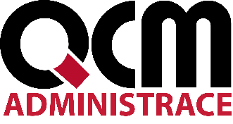

Veřejná zakázka
Nákup elektrické energie pro Městské divadlo Brno na rok 2020

Veřejná zakázka je zadávána dle zákona č. 134/2016 Sb., o zadávání veřejných zakázek, ve znění pozdějších předpisů (dále jen Zákon)

Druh zadávacího řízení | Zjednodušené podlimitní řízení
Druh zakázky | Dodávky
Předpokládaná hodnota zakázky | 5.000.000,- Kč bez DPH
Adresa profilu zadavatele | www.vhodne-uverejneni.cz/profil/00101397
Datum zahájení řízení | 11. 10. 2019

Zakázka je zadávána v certifikovaném elektronickém nástroji E-ZAK, který je dostupný na https://ezak.e-tenders.cz/.

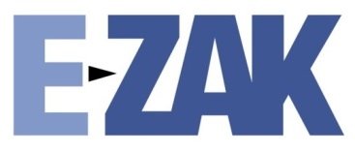

Zadavatel:  Městské divadlo Brno,  příspěvková organizace  Lidická 1863/16  602 00 Brno | Zastoupení podle § 43 Zákona:  QCM, s.r.o.  se sídlem Bellova 370/40,  623 00 Brno  zapsaná v obchodním rejstříku Krajského soudu v Brně, oddíl C, vložka 40722
IČO: 00101397 | IČO: 26262525

PÍSEMNÁ ZPRÁVA ZADAVATELE

V Brně dne 16. 12. 2019

Předmět veřejné zakázky a cena sjednaná ve smlouvě

Předmětem zakázky je dodávka elektrické energie a sdružených služeb včetně zajištění distribuce elektřiny a systémových služeb s předpokládaným zahájením plnění od 1. 1. 2020 od 31. 12. 2020, a to v předpokládaném rozsahu 1651,22 MWh z hladiny 22 kV (VN) v množstvích silové elektřiny a převzetí odpovědnosti za odchylku dodavatelem podle vyhlášky č. 541/2005 Sb., Energetického regulačního úřadu o Pravidlech trhu s elektřinou, zásadách tvorby cen za činnosti operátora trhu s elektřinou a provedení některých dalších ustanovení energetického zákona, ve znění pozdějších předpisů.

Cena sjednaná ve smlouvě: 2 242 356,76 bez daně z elektrické energie a bez DPH.

Označení účastníků zadávacího řízení

Číslo nabídky | Název/firma účastníka řízení | IČO
1 | CENTROPOL ENERGY, a.s. | 25458302
2 | Pražská plynárenská, a.s. | 60193492
3 | ČEZ ESCO, a.s. | 03592880
4 | E.ON Energie, a.s. | 26078201
5 | CONTE spol. s r.o. | 00565342
6 | Amper Market, a.s. | 24128376

Označení všech vyloučených účastníků zadávacího řízení s uvedením důvodu jejich vyloučení

-

Označení dodavatele, s nímž byla uzavřena smlouva

Pořadí | Číslo nabídky | Název/firma účastníka řízení | IČO | Nabídková cena v Kč bez daně z EE a DPH
1. | 1 | CENTROPOL ENERGY, a.s. | 25458302 | 2 242 356,76

Dodavatel nejlépe splnil kritérium ekonomické výhodnosti, které spočívalo v nejnižší nabídkové ceně. Ceny vzešly z elektronické aukce.

Označení poddodavatelů vybraného dodavatele

-

Odůvodnění zrušení zadávacího řízení

-

Odůvodnění použití jiných komunikačních prostředků při podání nabídky namísto elektronických prostředků, byly-li jiné prostředky použity

-

Soupis osob, u kterých byl zjištěn střet zájmů, a následně přijatých opatření

-

PODPIS

Za zadavatele:  Mgr. Jana Sadílková  Administrátor VZ | Podpis:  Podepsáno elektronicky

